

**TRƯỜNG ĐẠI HỌC KIẾN TRÚC HÀ NỘI**

**KHOA CÔNG NGHỆ THÔNG TIN**

**MÔN HỌC: CÔNG NGHỆ WEB**

**Đề tài : Thiết Kế Website Bán Ô Tô**

**Nhóm 14 _ 20CN5**

**Giảng viên hướng dẫn : GV.Nguyễn Thị Hạnh**

**Nhóm Sinh viên thực hiện:**

1. **Trịnh Thị Lữ _ 2055010161**
2. **Nguyễn Thị Phương _ 2055010209**
3. **Trần Thị Thu Chang _ 2055010030**

**Hà Nội _2023**

**Lớp : 20VL**

**Giảng viên giảng dạy:**

Giảng viên giảng dạy : Lương Thị Bích Phượng

HÀ NỘI, 10/2023

**MỤC LỤC**

**MỞ ĐẦU 5**

**PHÂN CÔNG NHIỆM VỤ 5**

**PHẦN 1 : GIỚI THIỆU ĐỀ TÀI 6**

**1.1. Tên website 6**

**1.2. Mô tả website 6**

**1.3. Lý do chọn thiết kế website 6**

**1.4. Sơ đồ sitemap của website 7**

**1.5. Công nghệ sử dụng 7**

**PHẦN 2 : CƠ SỞ LÝ THUYẾT 8**

**2.1. Ngôn ngữ HTML 8**

**2.2. Định dạng với CSS 9**

**2.3. Lập trình Javacript 10**

**2.4. Ngôn ngữ PHP 11**

**2.5. MySQL 11**

**PHẦN 3 : THIẾT KẾ TEMPLATE 13**

**3.1. Phác thảo layout website 13**

**3.2. Giao diện template 14**

**3.3. Thu thập dữ liệu website 15**

**3.3.1. Tìm kiếm hình ảnh 15**

**3.3.2. Các kỹ thuật thiết kế 15**

**PHẦN 4 : XÂY DỰNG WEBSITE 19**

**4.1. Xác định cấu trúc trang và các thành phần cơ bản 19**

**a. Head 19**

**b. Slider 20**

**c. Content 21**

**d. Footer 23**

**4.2. Tạo kiểu cho trang web bằng CSS 26**

**4.3. Thêm tính năng cơ bản bằng JavaScript 28**

**4.3.1. Xử lý sự kiện chuyển slider 28**

**4.3.2. Xử lý sự kiện chuyển màu xe 28**

**4.4. Tổng quan về giao diện 29**

**4.4.1. Trang chủ 29**

**a. Giao diện 29**

**b. Mô tả 29**

**c. Code thiết kế 29**

**4.4.2. Trang giới thiệu 33**

**a. Giao diện 33**

**b. Mô tả 33**

**c. Code thiết kế 33**

**4.4.3. Trang sản phẩm 35**

**a. Giao diện 35**

**b. Mô tả 35**

**c. Code thiết kế 37**

**4.4.4. Trang liên hệ 37**

**a. Giao diện 37**

**b. Mô tả 38**

**c. Code thiết kế 38**

**PHẦN 5 : XÂY DỰNG WEBSITE ĐỘNG CÓ CSDL 41**

**5.1. Kết nối PHP với MySQL 41**

**5.2. Thông tin sản phẩm 42**

**5.3. Liên hệ 44**

**TỔNG KẾT 46**

**1. Ưu điểm 46**

**2. Hạn chế 46**

**3. Hướng phát triển 46**

**TÀI LIỆU THAM KHẢO 48**

# MỞ ĐẦU

Trong thời đại công nghệ số phát triển như hiện nay, việc mua bán ô tô trực tuyến ngày càng trở lên phổ biến. Các website bán ô tô là một kênh bán hàng hiệu quả, giúp các doanh nghiệp tiếp cận với nhiều khách hàng tiềm năng. Website cần có giao diện bắt mắt, thu hút sự chú ý của người dùng và cung cấp đầy đủ thông tin về các sản phẩm ô tô, bao gồm hình ảnh, thông số kỹ thuật, giá cả, … Trong bài báo cáo này chúng em đã lựa chọn đề tài “Thiết kế website bán ô tô” để kết thúc môn “Công nghệ web”. Chúng em sử dụng các HTML, CSS, Javacript, PHP, mySQL để thiết kế trang website bán ô tô này giúp đáp ứng nhu cầu của người dùng web.

Do còn nhiều thiếu sót trong kinh nghiệm, kiến thức còn hạn hẹp nên trang website chúng em có thể còn nhiều điểm chưa được hoàn thiện tốt nhưng đó là sự cố gắng của toàn thể thành viên trong nhóm chúng em để có những bước đầu tiên được tiếp xúc với môi trường làm việc bên ngoài cũng như với những trang web thực tế. Em mong có thể nhận được những sự góp ý trân thành và quý báu của các quý thầy cô trong khoa để nhóm chúng em trong có thể học tập thêm kinh nghiệm và hoàn thiện đề tài tốt hơn .

Cuối cùng, chúng em xin chân thành cảm ơn cô Nguyễn Thị Hạnh đã nhiệt tình giúp đỡ nhóm chúng em trong công tác giảng dạy và học tập trong môn học “Công nghệ web” để chúng em có kiến thức hoàn thành đề tài này.

# PHÂN CÔNG NHIỆM VỤ

|  |  |
| --- | --- |
| Họ và tên | Phần việc đã làm |
| Trịnh Thị Lữ | Web tĩnh : Thiết kế HTML , CSS ,JS về trang sản phẩm , hãng xe |
| Trần Thị Thu Chang | Web tĩnh : Thiết kế HTML , CSS ,JS về trang chủ , liên hệ |
| Nguyễn Thị Phương | Web tĩnh : về trang giới thiệu  Web động : kết nối SQL vào trang sản phẩm |

# PHẦN 1 : GIỚI THIỆU ĐỀ TÀI

## 1.1. Tên website

Thiết kế website bán ô tô: là một kênh bán hàng hiệu quả, giúp tiếp cận với nhiều khách hàng tiềm năng. Website có giao diện bắt mắt, thu hút sự chú ý của người dùng và cung cấp đầy đủ thông tin về các sản phẩm ô tô, bao gồm hình ảnh, thông số kỹ thuật, giá cả, …

## 1.2. Mô tả website

Website bán ô tô là một trang web được thiết kế để giới thiệu và bán các sản phẩm ô tô trực tuyến. Website này bao gồm các tính năng sau:

- Trang chủ: giới thiệu tổng quan về website, các sản phẩm nổi bật,…

- Trang giới thiệu: giới thiệu về website, các tính năng của trang web và một số lưu ý khi mua hàng.

- Trang sản phẩm: cung cấp thông tin chi tiết về từng sản phẩm ô tô, bao gồm hình ảnh, thông số kỹ thuật, giá cả,…

- Trang liên hệ: cung cấp thông tin liên hệ, giúp khách hàng có thể đặt mua xe hoặc nhận tư vấn.

- Trang hãng xe: cấp cấp thông tin, hình ảnh các loại xe theo hãng.

## 1.3. Lý do chọn thiết kế website

- Thị trường ô tô ở Việt Nam đang phát triển mạnh mẽ: Theo thống kê của Hiệp hội các nhà sản xuất ô tô Việt Nam (VAMA), trong năm 2022, thị trường ô tô Việt Nam đạt doanh số bán hàng hơn 900.000 xe, tăng 20% so với năm 2021. Điều này cho thấy nhu cầu mua ô tô của người dân Việt Nam đang ngày càng tăng cao.

- Tiếp cận khách hàng tiềm năng: giúp các doanh nghiệp tiếp cận khách hàng tiềm năng ở mọi nơi, mọi lúc. Khách hàng có thể tìm kiếm thông tin về sản phẩm và đặt mua xe trực tuyến trên website.

- Tăng doanh số bán hàng: giúp các doanh nghiệp tăng doanh số bán hàng một cách hiệu quả. Khách hàng có thể dễ dàng tìm kiếm thông tin về sản phẩm, so sánh giá cả và đặt mua xe trực tuyến trên website.

- Tạo dựng thương hiệu: giúp các doanh nghiệp tạo dựng thương hiệu một cách chuyên nghiệp và uy tín. Website được thiết kế và có đầy đủ các tính năng cần thiết sẽ giúp doanh nghiệp tạo ấn tượng tốt với khách hàng.

- Tăng khả năng cạnh tranh: Website bán ô tô giúp các doanh nghiệp tăng khả năng cạnh tranh với các đối thủ khác. Một website được thiết kế chuyên nghiệp và có đầy đủ các tính năng cần thiết sẽ giúp doanh nghiệp nâng cao khả năng cạnh tranh trên thị trường.

## 1.4. Sơ đồ sitemap của website

## 1.5. Công nghệ sử dụng

- Sử dụng ngôn ngữ HTML và định dạng CSS để thiết kế giao diện

- Lập trình xử lý sự kiện với javascript

- Tạo web động với PHP để tương tác với người dùng và cung cấp nội dung tuỳ chỉnh

- Lưu trữ và quản lý dữ liệu website với MySQL

- Máy chủ web: Visual Studio Code

- Trình duyệt web trên: Chrome, Edge,…

# PHẦN 2 : CƠ SỞ LÝ THUYẾT

## 2.1. Ngôn ngữ HTML

- HTML (Hypertext Markup Language) là ngôn ngữ đánh dấu siêu văn bản được sử dụng để tạo và cấu trúc các thành phần trong trang web hoặc ứng dụng, phân chia các đoạn văn, heading, titles, blockquotes.v.v.

- Một số thành phần cơ bản:

+ Các thẻ: là các ký hiệu được sử dụng để xác định cách trình duyệt web hiển thị văn bản. Các thẻ được viết dưới dạng cặp, với thẻ bắt đầu và thẻ kết thúc.

+ Văn bản: là thông tin được hiển thị trên trang web và có thể được định dạng bằng cách sử dụng các thẻ HTML.

+ Các thuộc tính: là các thông tin bổ sung có thể được thêm vào các thẻ HTML và thường được sử dụng để định dạng văn bản hoặc cung cấp các thông tin khác cho trình duyệt web.

- VD:

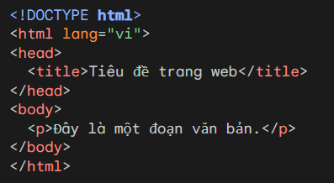

- Một số thẻ HTML cơ bản:

* <h1>: Thẻ định nghĩa tiêu đề cấp 1
* <h2>: Thẻ định nghĩa tiêu đề cấp 2
* <h3>: Thẻ định nghĩa tiêu đề cấp 3
* <p>: Thẻ định nghĩa một đoạn văn bản
* <br>: Thẻ tạo một dòng mới
* <img>: Thẻ chèn hình ảnh
* <a>: Thẻ tạo liên kết

- Một số thuộc tính cơ bản:

* id: Thuộc tính xác định một id duy nhất cho một phần tử HTML
* class: Thuộc tính xác định một lớp cho một phần tử HTML
* style: Thuộc tính xác định kiểu CSS cho một phần tử HTML
* href:** Thuộc tính xác định URL của liên kết

## 2.2. Định dạng với CSS

- CSS (Cascading Style Sheets ) là ngôn ngữ định kiểu được sử dụng để định dạng các trang web. CSS được sử dụng để xác định các trình duyệt web hiển thị văn bản, hình ảnh và các yếu tố khác trên trang web.

- Một số thành phần cơ bản:

+ Các thuộc tính: là các thông tin bổ sung và thường được sử dụng để định dạng văn bản hoặc cung cấp các thông tin khác cho trình duyệt web.

+ Các giá trị: được sử dụng để xác định cách trình duyệt web hiển thị một thuộc tính CSS và có thể là văn bản, số, hoặc các giá trị đặc biệt.

+ Các quy tắc: là các cặp thuộc tính/giá trị được sử dụng để định dạng một phần tử HTML và được viết trong một tệp CSS riêng biệt hoặc trong tệp HTML.

- VD:

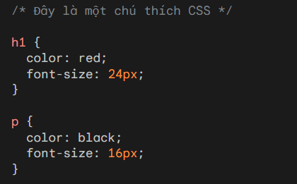

- Một số thuộc tính CSS cơ bản:

* color: Xác định màu của văn bản
* font-size: Xác định kích thước của văn bản
* font-family: Xác định phông chữ của văn bản
* font-weight: Xác định độ đậm nhạt của văn bản
* font-style: Xác định kiểu của văn bản
* text-align: Xác định căn lề của văn bản
* background-color: Xác định màu nền
* width: Xác định chiều rộng của một phần tử
* height: Xác định chiều cao của một phần tử
* margin: Xác định khoảng cách giữa một phần tử và các phần tử xung quanh
* padding: Xác định khoảng cách giữa nội dung của một phần tử và các cạnh của phần tử
* border: Xác định đường viền của một phần tử

- Một số quy tắc CSS cơ bản:

* selector: Xác định các phần tử sẽ được áp dụng quy tắc CSS
* declaration: Xác định thuộc tính CSS và giá trị của nó
* colon: Phân tách selector và declaration
* semicolon: Phân tách các declaration trong một quy tắc CSS

## 2.3. Lập trình Javacript

- JavaScript là một ngôn ngữ lập trình kịch bản được sử dụng để thêm tính tương tác cho các trang web. JavaScript được chạy trên trình duyệt web của người dùng, có nghĩa là nó có thể được sử dụng để tạo các hiệu ứng động, tương tác với người dùng và truy cập dữ liệu từ máy chủ.

- Một số thành phần cơ bản:

* Các biến: được sử dụng để lưu trữ dữ liệu.
* Các toán tử: được sử dụng để thực hiện các phép toán trên dữ liệu.
* Các câu lệnh: được sử dụng để thực hiện các tác vụ.
* Các hàm: được sử dụng để nhóm các câu lệnh lại với nhau.
* Các đối tượng: được sử dụng để lưu trữ dữ liệu và phương thức.

- VD:

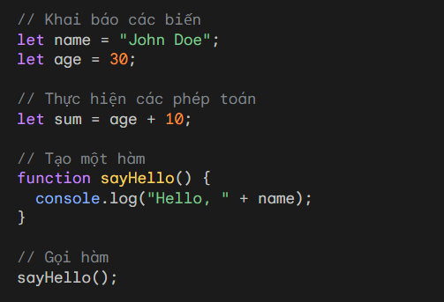

## 2.4. Ngôn ngữ PHP

- PHP là một ngôn ngữ lập trình kịch bản được sử dụng để tạo các trang web động. PHP được chạy trên máy chủ web, có nghĩa là nó có thể được sử dụng để truy cập dữ liệu từ cơ sở dữ liệu, xử lý các yêu cầu từ người dùng và tạo các trang web tùy chỉnh.

- Một số thành phần cơ bản:

* Các biến: Các biến được sử dụng để lưu trữ dữ liệu.
* Các toán tử: Các toán tử được sử dụng để thực hiện các phép toán trên dữ liệu.
* Các câu lệnh: Các câu lệnh được sử dụng để thực hiện các tác vụ.
* Các hàm: Các hàm được sử dụng để nhóm các câu lệnh lại với nhau.
* Các đối tượng: Các đối tượng được sử dụng để lưu trữ dữ liệu và phương thức.
* Các hàm PHP: Các hàm PHP được cung cấp sẵn bởi ngôn ngữ PHP.
* Các thư viện PHP: Các thư viện PHP là các tập hợp các hàm và lớp được viết bởi các lập trình viên khác.

- VD:

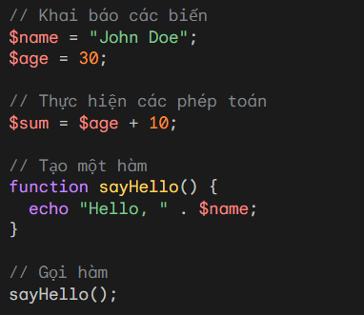

## 2.5. MySQL

- MySQL là một hệ quản trị cơ sở dữ liệu quan hệ (RDBMS) được sử dụng để lưu trữ và truy vấn dữ liệu. MySQL là một phần mềm mã nguồn mở và miễn phí, được sử dụng rộng rãi trong các ứng dụng web và di động.

- Một số thành phần cơ bản:

* Cơ sở dữ liệu: Một cơ sở dữ liệu là một tập hợp các bảng dữ liệu.
* Bảng dữ liệu: Một bảng dữ liệu là một tập hợp các hàng và cột.
* Hàng: Một hàng trong bảng dữ liệu là một bản ghi dữ liệu.
* Cột: Một cột trong bảng dữ liệu là một trường dữ liệu.
* Dữ liệu: Dữ liệu là thông tin được lưu trữ trong cơ sở dữ liệu.

- VD:

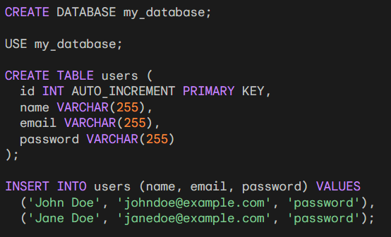

- Một số câu truy vấn phổ biến:

* SELECT: Truy vấn SELECT được sử dụng để lấy dữ liệu từ cơ sở dữ liệu.
* INSERT: Truy vấn INSERT được sử dụng để chèn dữ liệu vào cơ sở dữ liệu.
* UPDATE: Truy vấn UPDATE được sử dụng để cập nhật dữ liệu trong cơ sở dữ liệu.
* DELETE: Truy vấn DELETE được sử dụng để xóa dữ liệu khỏi cơ sở dữ liệu.

# PHẦN 3 : THIẾT KẾ TEMPLATE

## 3.1. Phác thảo layout website

Navigation

Slider

Content

Footer

## 3.2. Giao diện template

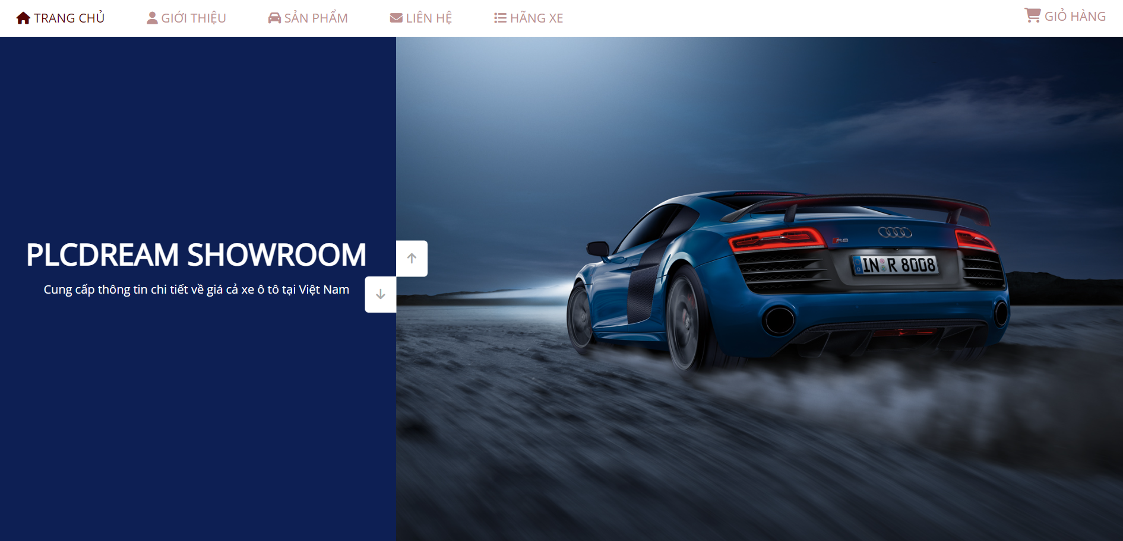

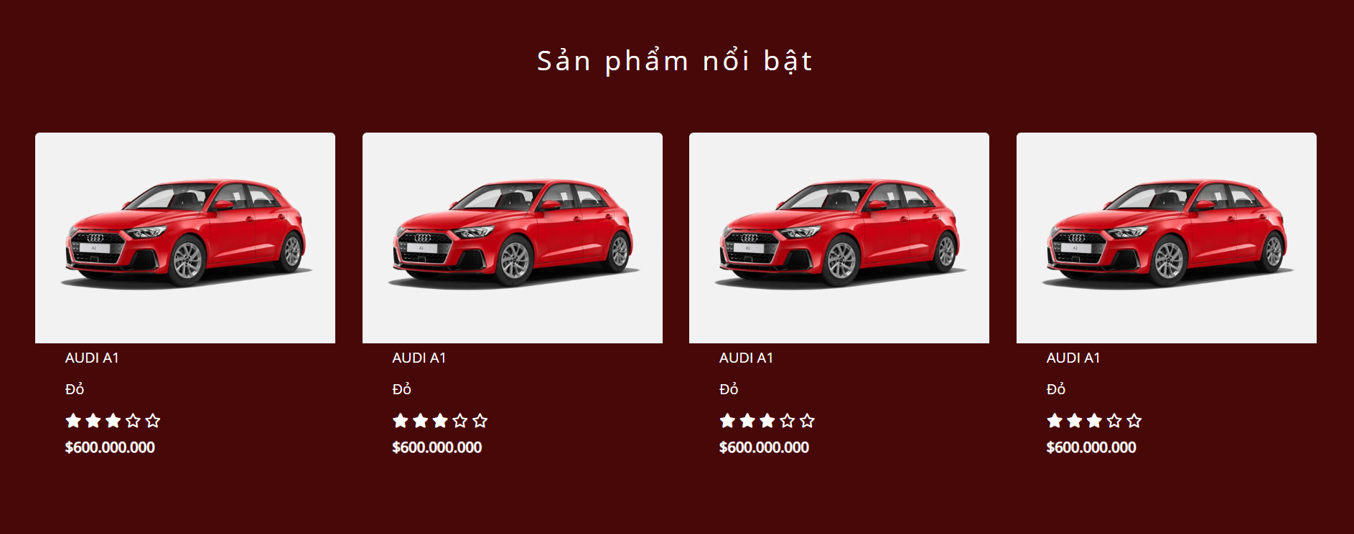

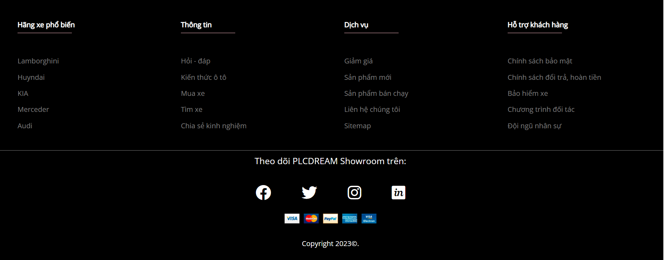

## 3.3. Thu thập dữ liệu website

### 3.3.1. Tìm kiếm hình ảnh

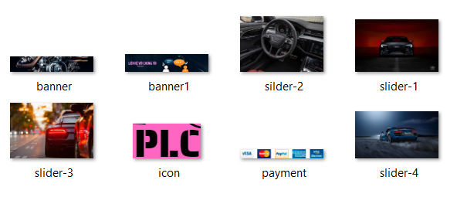

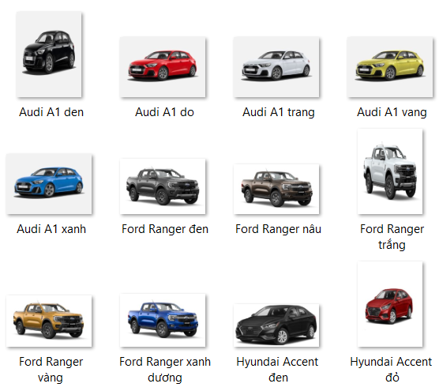

### 3.3.2. Các kỹ thuật thiết kế

- Layout dùng thẻ <div>.

- Kỹ thuật thiết kế (hình ảnh, danh sách, liên kết,…).

- Kỹ thuật khác (chèn code javacript, PHP, mysql,…có tham khảo trên một số nguồn mạng internet).

- Source code thiết kế của website: gồm các file sau:

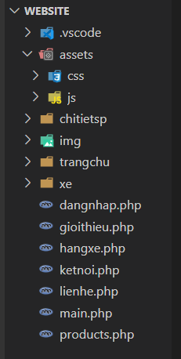

+ Trong file css gồm :

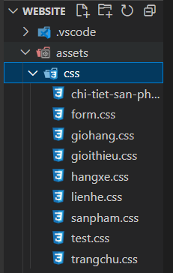

+ Trong file js gồm :

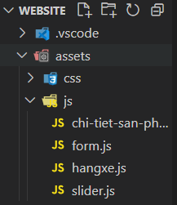

+ Trong file img gồm các ảnh banner và icon...

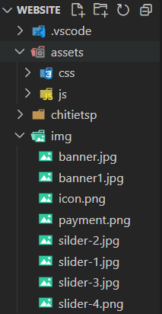

+ Trong file xe : chứa ảnh sản phẩm chính

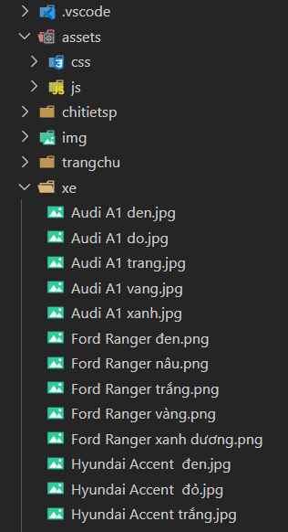

Content

# PHẦN 4 : XÂY DỰNG WEBSITE

## 4.1. Xác định cấu trúc trang và các thành phần cơ bản

### a. Head

**-**Trong header sử dụng các thẻ <li> </li> để dãn cách dòng

- Sử dụng các icon thuộc bộ Font Awesome 5 Solid, được sử dụng để biểu thị một giỏ hàng mua sắm , một hình icon oto , hình hộp thư ,trang chủ ...

- VD:

fa-solid fa-home

fa-solid fa-user

-Sử dụng thẻ <ul> với class= subnav : thể hiện 1 danh sách phụ (subnav) gồm 9 liên kết đến các trang khác nhau với các nội dung :

* Audi
* Ford Ranger
* Huyndai
* KIA
* Lamborghini
* Land Rover
* Mazda
* Merceder
* Toyota

Danh sách phụ này có thể được sử dụng trong một trang web để cung cấp cho người dùng các liên kết đến các trang khác nhau có liên quan đến chủ đề của trang hiện tại. Ví dụ, nếu trang hiện tại là một trang web bán ô tô, thì danh sách phụ này có thể được sử dụng để cung cấp cho người dùng các liên kết đến các trang khác nhau về các thương hiệu ô tô khác nhau.

Để sử dụng đoạn mã HTML này, có thể chèn nó vào bất kỳ vị trí nào trên trang web. Ví dụ chèn nó vào phần đầu của trang, ngay sau thẻ head, hoặc chèn nó vào phần cuối của trang, ngay trước thẻ body

Khi chèn đoạn mã HTML này vào trang web , nó sẽ được hiển thị dưới dạng một danh sách các liên kết. Mỗi liên kết sẽ có một đường dẫn đến một trang web khác. Khi người dùng nhấp vào một liên kết, họ sẽ được chuyển đến trang web được liên kết.

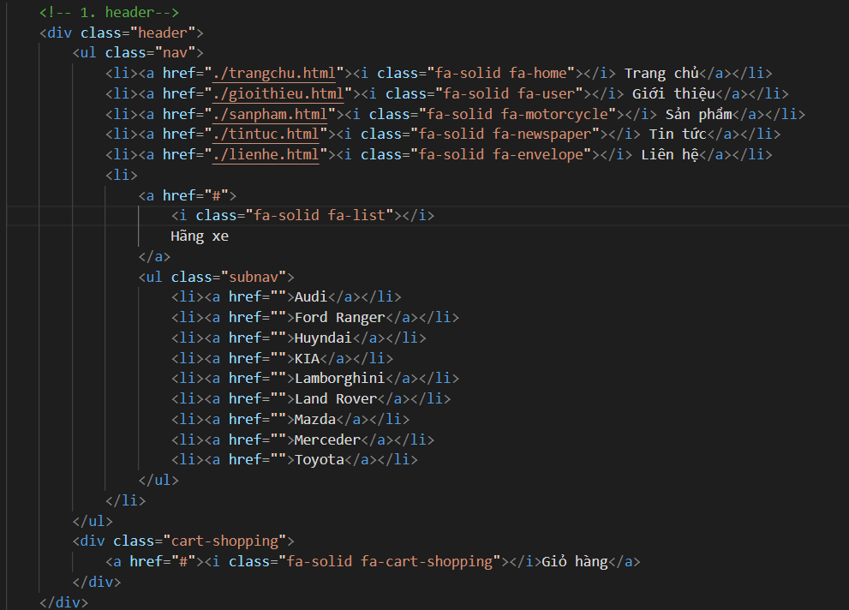

### b. Slider

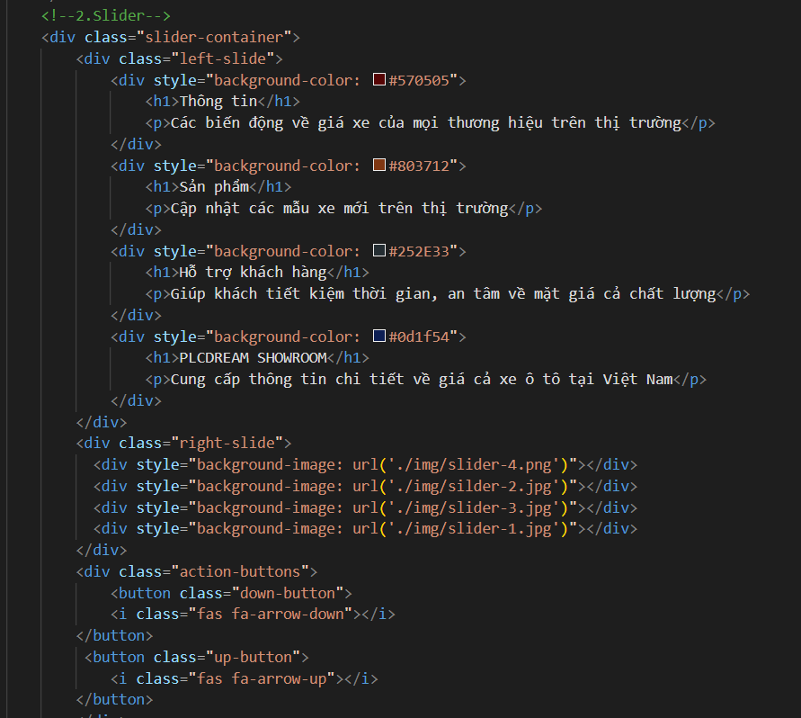

-Là một slider gồm 4 slide, với các nội dung sau:

* Slide 1: Thông tin về các biến động giá xe của mọi thương hiệu trên thị trường
* Slide 2: Thông tin về các mẫu xe mới trên thị trường
* Slide 3: Thông tin về dịch vụ hỗ trợ khách hàng
* Slide 4: Thông tin về showroom PLCDREAM

-Slider này được sử dụng trên một trang web về ô tô, để cung cấp cho người dùng các thông tin tổng quan về các sản phẩm và dịch vụ của showroom.

-Để sử dụng đoạn mã HTML này, ta chèn nó vào bất kỳ vị trí nào trên trang web . Ví dụ, chèn nó vào phần đầu của trang, ngay sau thẻ head, hoặc có thể chèn nó vào phần cuối của trang, ngay trước thẻ body.

-Khi chèn đoạn mã HTML này vào trang web , nó sẽ được hiển thị dưới dạng một slider. Người dùng có thể sử dụng các mũi tên để di chuyển qua lại giữa các slide.

### c. Content

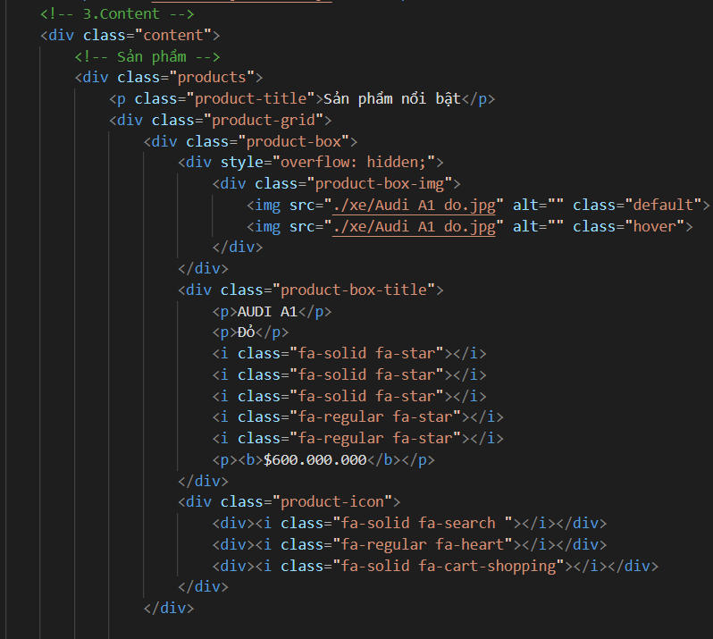

-Phần tử div với class content, chứa một phần tử div khác với class products. Phần tử products này chứa một tiêu đề Sản phẩm nổi bật và một lưới sản phẩm product-grid.

Lưới sản phẩm product-grid chứa hai phần tử product-box, mỗi phần tử đại diện cho một sản phẩm. Mỗi phần tử product-box chứa các thông tin sau:

* Một hình ảnh sản phẩm
* Tên sản phẩm
* Màu sắc sản phẩm
* Đánh giá sản phẩm (dưới dạng các ngôi sao)
* Giá sản phẩm
* Ba biểu tượng hành động: tìm kiếm, yêu thích và mua sắm

-Đoạn mã HTML này sử dụng để hiển thị các sản phẩm nổi bật trên một trang web bán ô tô.

-Một số chi tiết bổ sung về đoạn mã HTML này:

* Thẻ div với class product-box là thẻ chứa thông tin về một sản phẩm.
* Thẻ div với style overflow: hidden là thẻ chứa hình ảnh sản phẩm. Điều này giúp đảm bảo rằng hình ảnh sản phẩm không bị hiển thị tràn ra khỏi thẻ product-box.
* Thẻ div với class product-box-img là thẻ chứa hình ảnh sản phẩm.
* Thẻ img với class default là hình ảnh sản phẩm mặc định.
* Thẻ img với class hover là hình ảnh sản phẩm được hiển thị khi người dùng di chuột qua thẻ product-box.
* Thẻ div với class product-box-title là thẻ chứa tên sản phẩm, màu sắc sản phẩm, đánh giá sản phẩm và giá sản phẩm.
* Thẻ div với class product-icon là thẻ chứa ba biểu tượng hành động: tìm kiếm, yêu thích và mua sắm.

### d. Footer

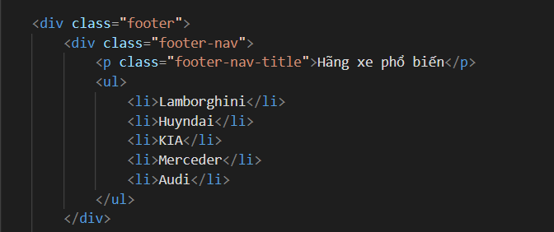

**-**Là một phần tử div với class footer, chứa một phần tử div khác với class footer-nav. Phần tử footer-nav này chứa một tiêu đề Hãng xe phổ biến và một danh sách các hãng xe.

-Danh sách các hãng xe này chứa 5 hãng xe phổ biến nhất trên thị trường, bao gồm:

* Lamborghini
* Huyndai
* KIA
* Merceder
* Audi

-Đoạn mã HTML này có thể được sử dụng để hiển thị danh sách các hãng xe phổ biến trên một trang web về ô tô.

* Thẻ div với class footer-nav là thẻ chứa danh sách các hãng xe.
* Thẻ p với class footer-nav-title là thẻ chứa tiêu đề cho danh sách các hãng xe.
* Thẻ ul là thẻ chứa danh sách các hãng xe.
* Thẻ li là thẻ chứa tên của một hãng xe.

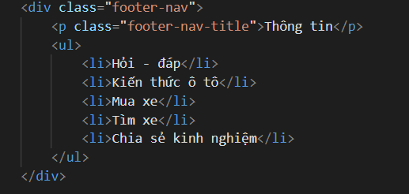

**-**Là một phần tử div với class footer-nav, chứa một tiêu đề Thông tin và một danh sách các liên kết.

-Danh sách các liên kết này chứa năm liên kết đến các trang thông tin khác nhau, bao gồm:

* Trang hỏi đáp về ô tô
* Trang kiến thức ô tô
* Trang mua xe
* Trang tìm xe
* Trang chia sẻ kinh nghiệm về ô tô

**-**Tương tự các footer khác

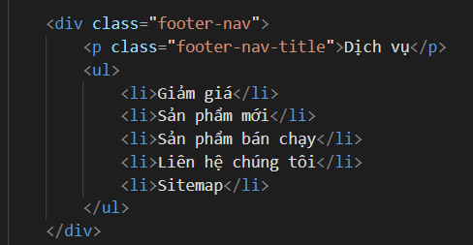

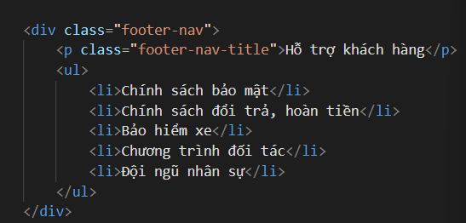

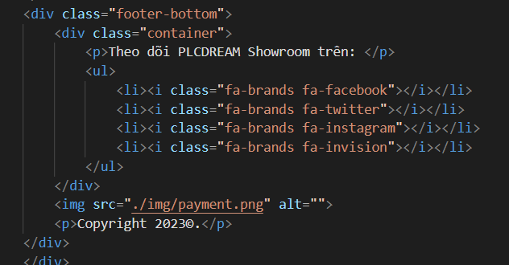

## 4.2. Tạo kiểu cho trang web bằng CSS

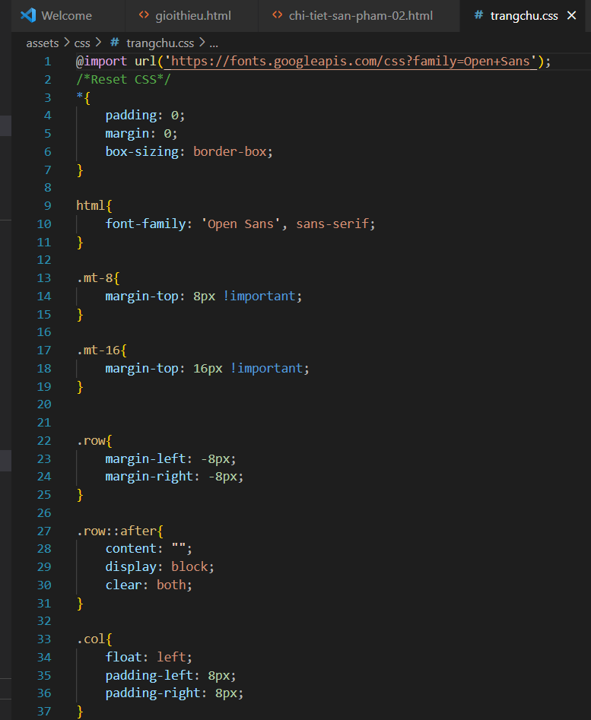

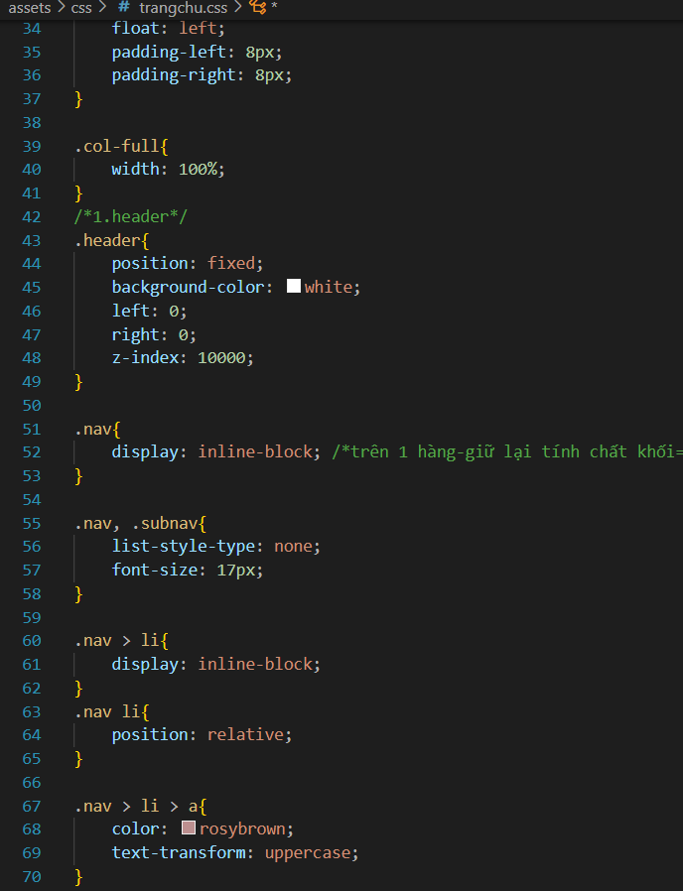

## 4.3. Thêm tính năng cơ bản bằng JavaScript

### 4.3.1. Xử lý sự kiện chuyển slider

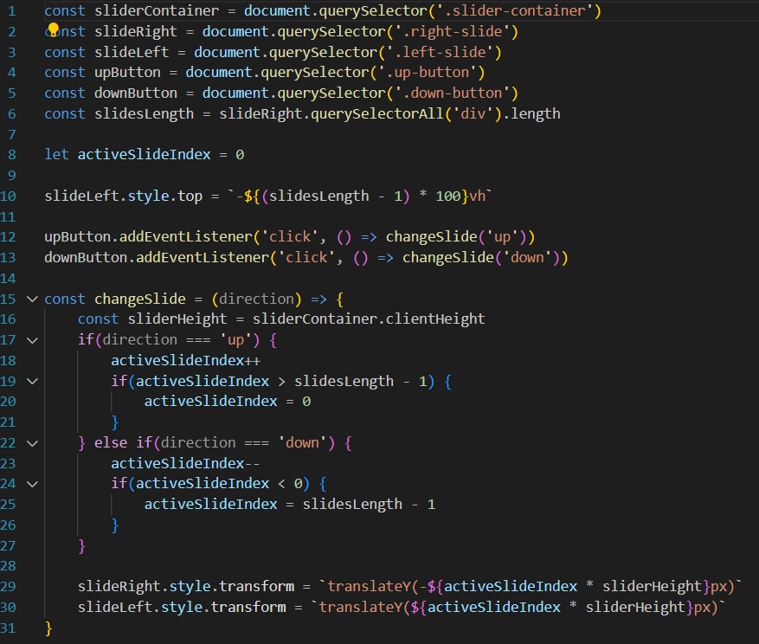

### 4.3.2. Xử lý sự kiện chuyển màu xe

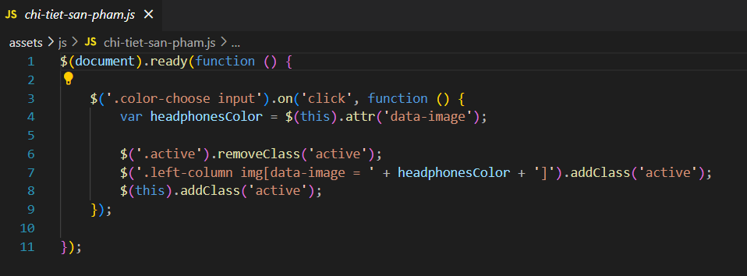

## 4.4. Tổng quan về giao diện

### 4.4.1. Trang chủ

#### a. Giao diện



#### b. Mô tả

Giao diện trang chủ gồm:

- Header: Menu điều hướng (trang chủ, giới thiệu, sản phẩm, tin tức, liên hệ, hãng xe, giỏ hàng)

- Slider: Hình ảnh giới thiệu sản phẩm, dịch vụ, thông tin của website

- Content: Các sản phẩm nổi bật của web

- Footer: Liên kết đến các trang khác của web, liên kết đến trang mạng xã hội

#### c. Code thiết kế

- Một vài đoạn code HTML:

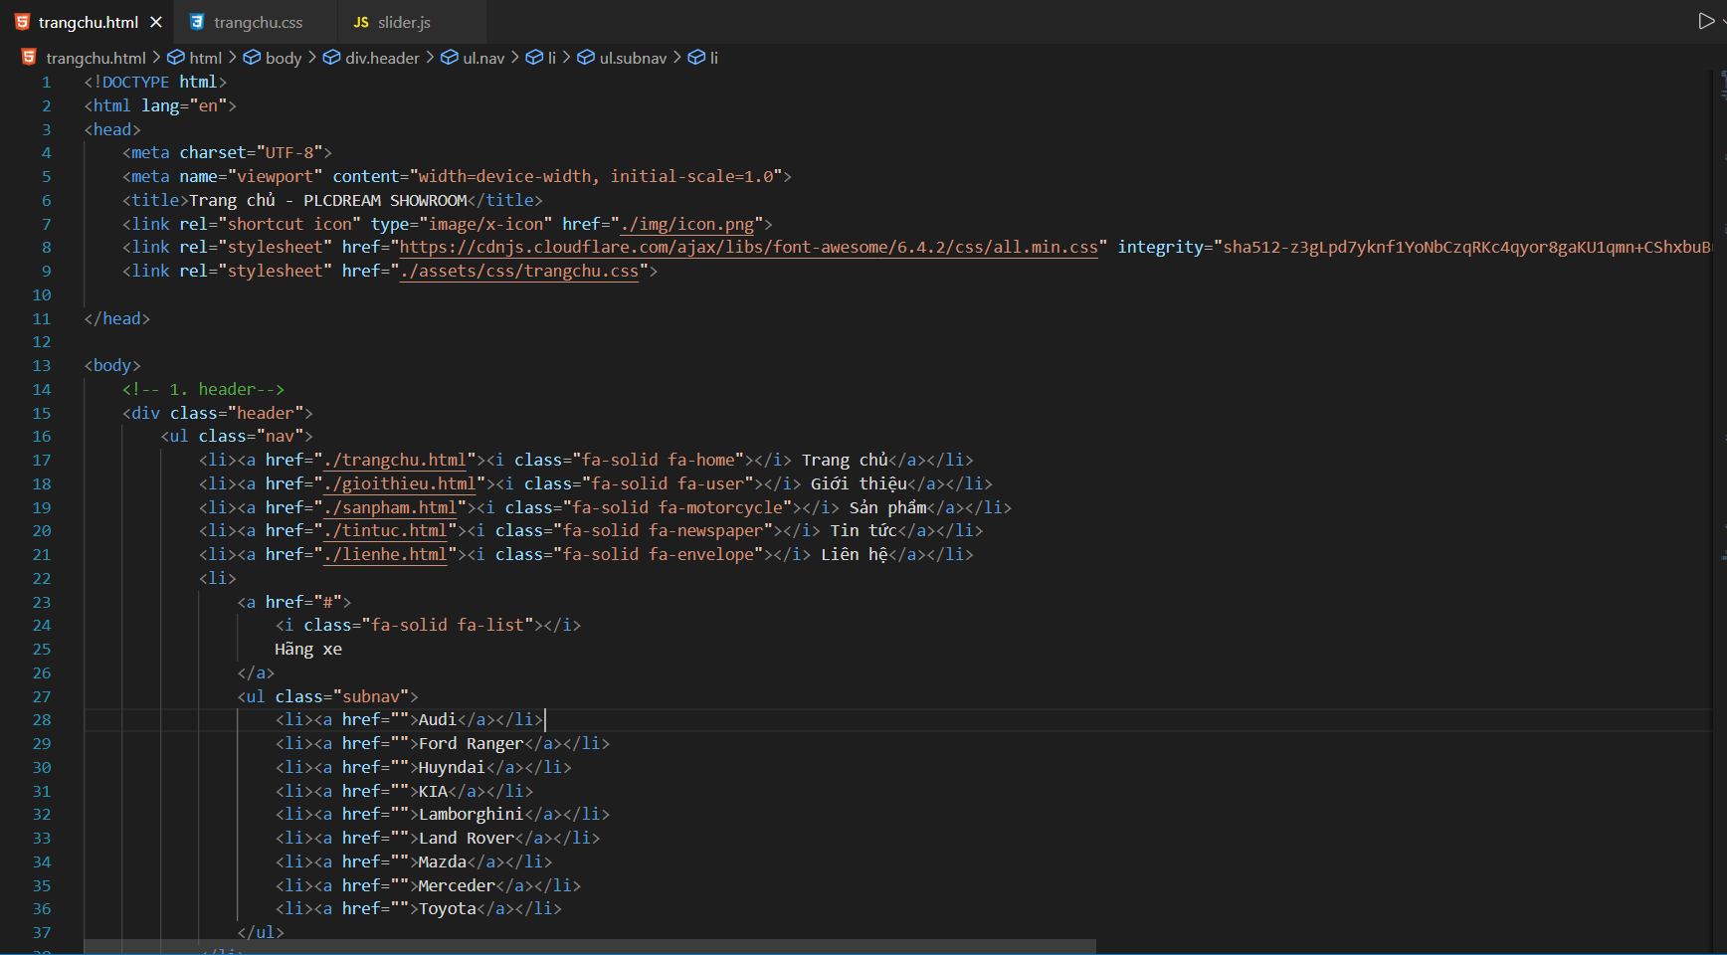

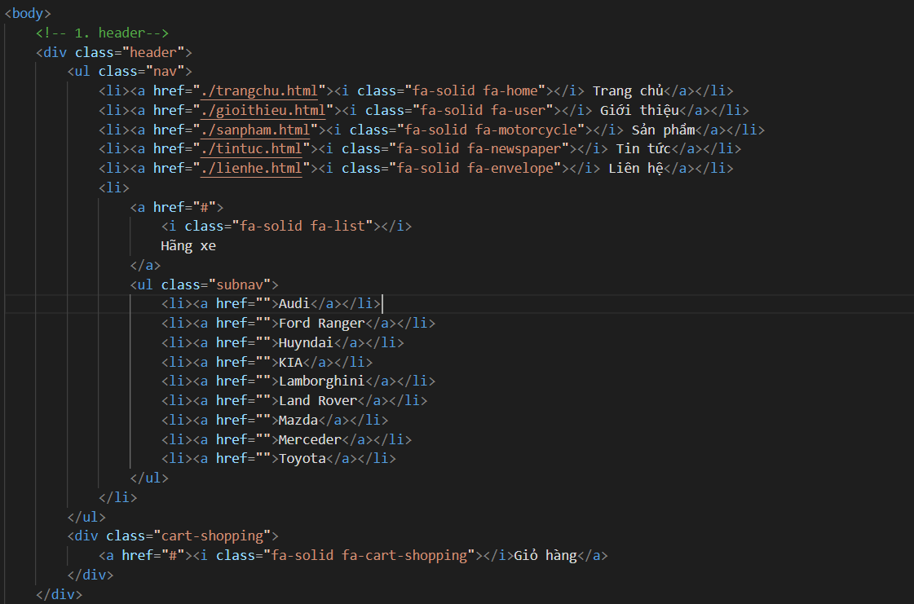

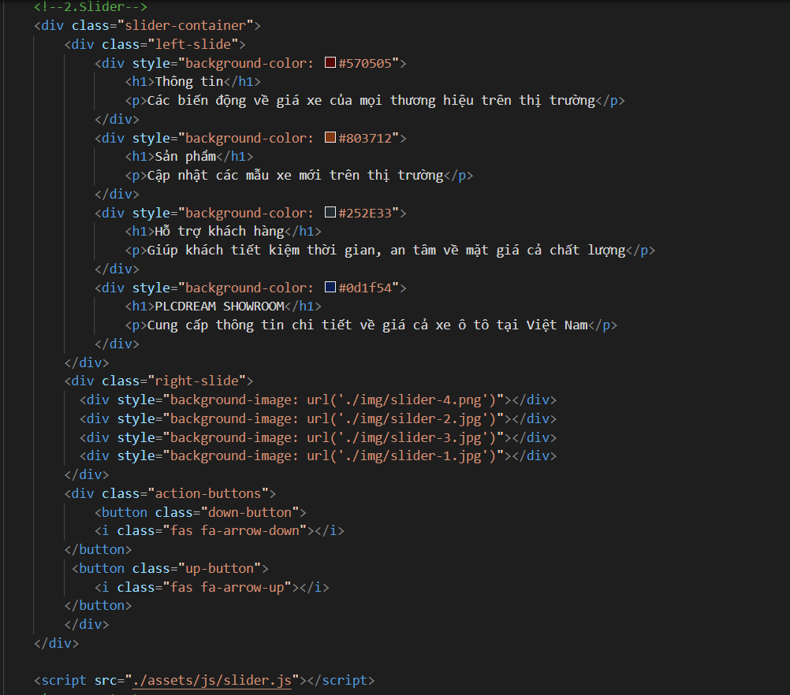

…

- Một vài đoạn code CSS:

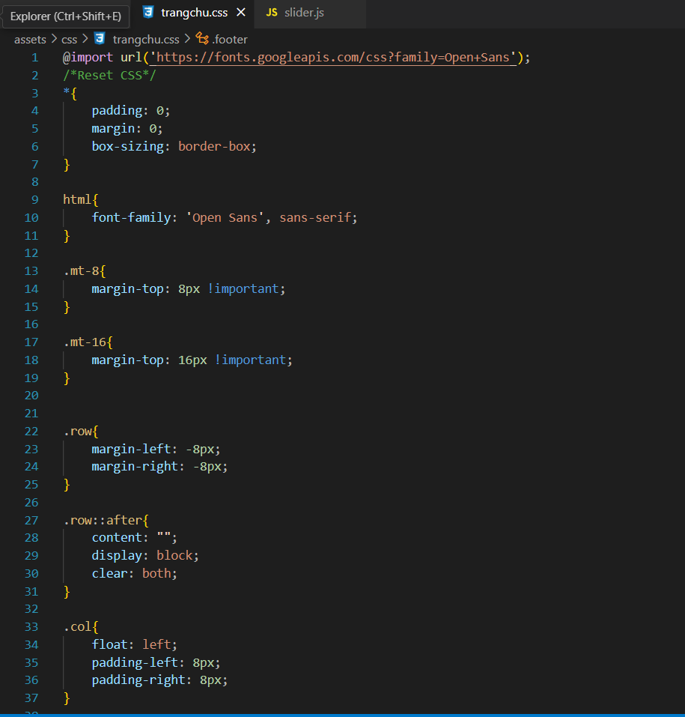

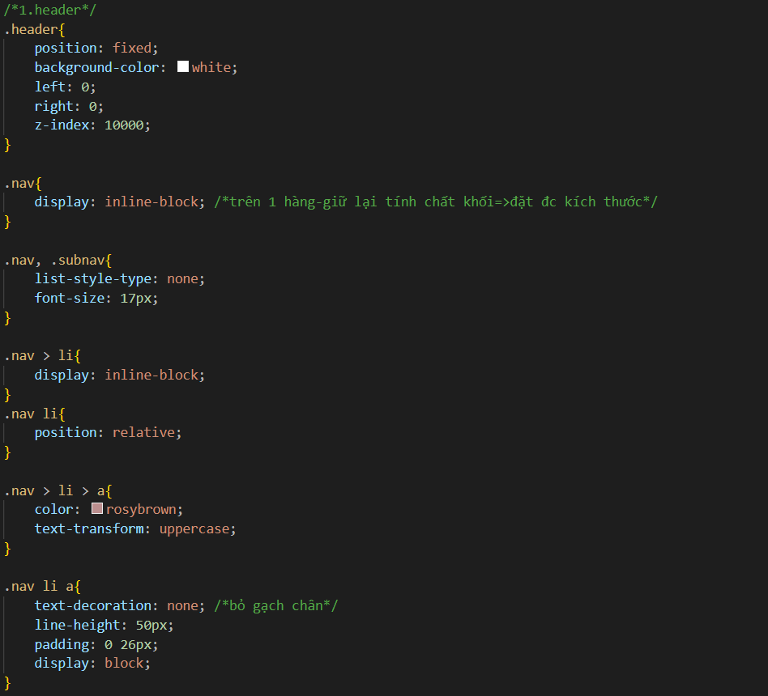

…

### 4.4.2. Trang giới thiệu

#### a. Giao diện

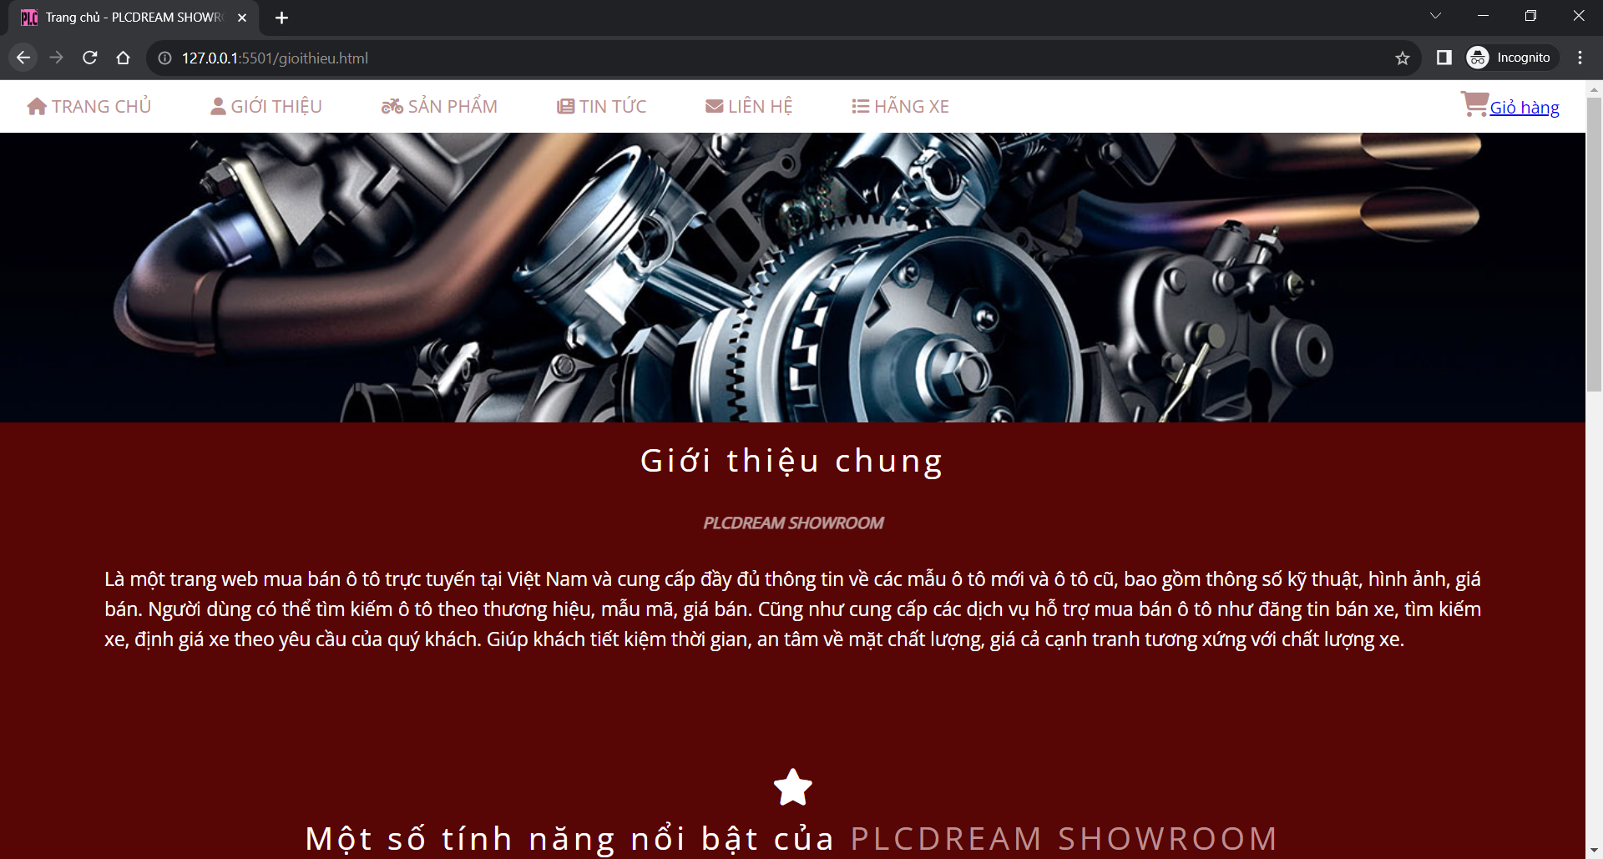

#### b. Mô tả

- Gồm hình ảnh banner và phần nội dung content.

#### c. Code thiết kế

- Code HTML:

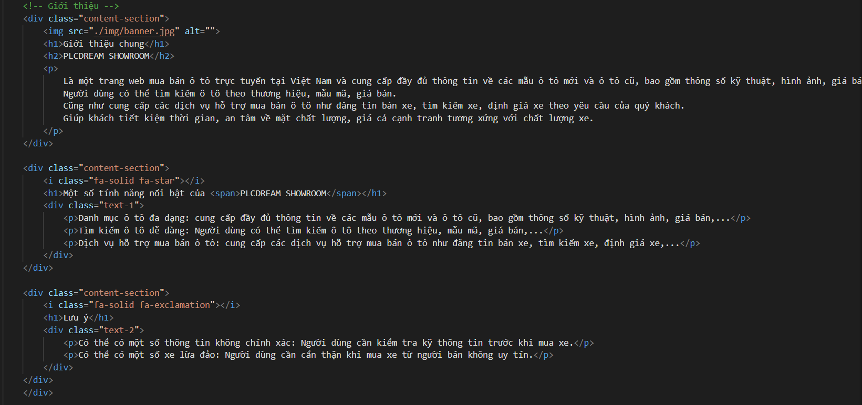

- Code CSS:

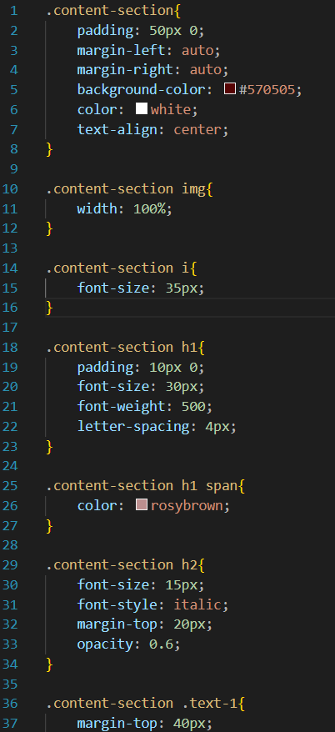 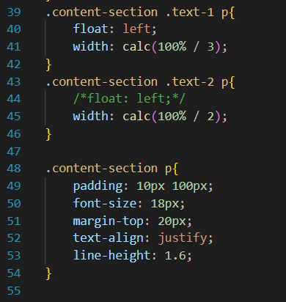

### 4.4.3. Trang sản phẩm

#### a. Giao diện

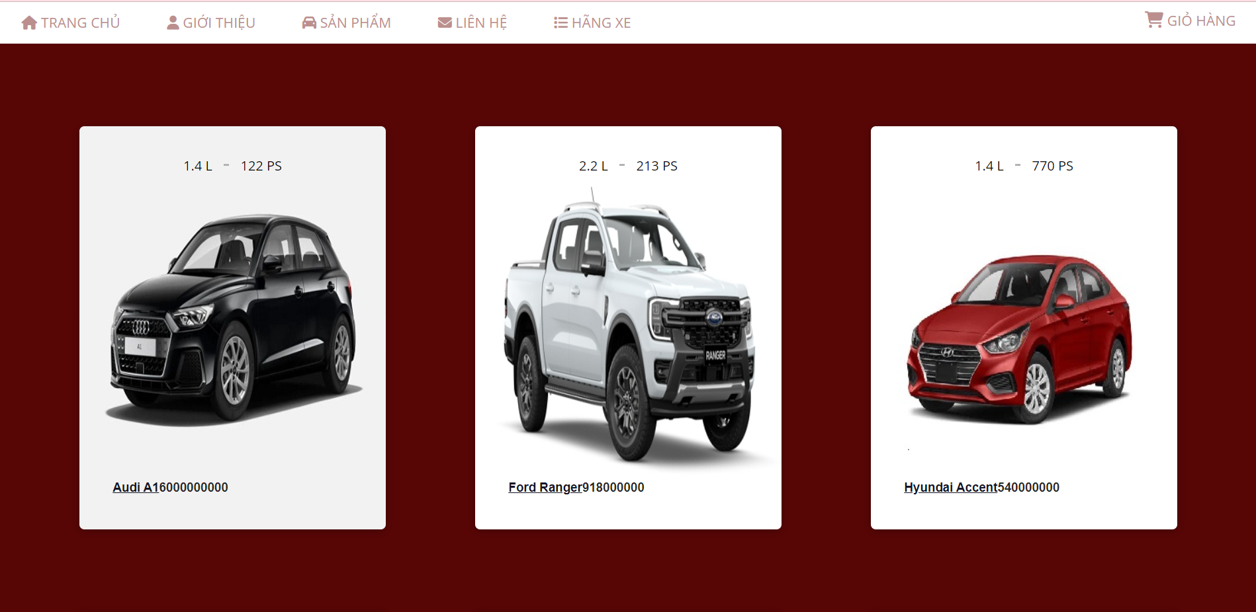

#### b. Mô tả

* Ví dụ sản phẩm xe Audi A1 :

- Sản phẩm này có các thông tin sau:

* Hình ảnh sản phẩm: xe/Audi A1 den.jpg
* Thông số kỹ thuật: 1.4L, 122 PS
* Các nút chức năng: Thêm vào giỏ hàng, Thêm vào yêu thích, Xem nhanh
* Tên sản phẩm: Audi A1
* Giá bán: 6.000.000.000 đồng

- Đoạn mã HTML này có thể được sử dụng để hiển thị một sản phẩm xe ô tô trên trang web. Có thể tùy chỉnh đoạn mã HTML này theo nhu cầu , chẳng hạn như thay đổi hình ảnh sản phẩm, thông số kỹ thuật, nút chức năng, tên sản phẩm, giá bán, ...

- Dưới đây là một số chi tiết bổ sung về đoạn mã HTML này:

* Thẻ div với class container là thẻ chứa sản phẩm.
* Thẻ div với *class row* là thẻ chứa một hàng sản phẩm.
* Thẻ div với *class xe* là thẻ chứa một sản phẩm xe.
* Thẻ div với *class sanpham* là thẻ chứa thông tin chi tiết về sản phẩm.
* Thẻ div với *class img* là thẻ chứa hình ảnh sản phẩm.
* Thẻ a với thuộc tính href là thẻ chứa liên kết đến trang chi tiết sản phẩm.
* Thẻ img với thuộc tính src là thẻ chứa đường dẫn đến hình ảnh sản phẩm.
* Thẻ div với class thongsoanh là thẻ chứa thông số kỹ thuật của sản phẩm.
* Thẻ ul là thẻ chứa danh sách các thông số kỹ thuật sản phẩm.
* Thẻ li là thẻ chứa một thông số kỹ thuật sản phẩm.
* Thẻ div với class click là thẻ chứa các nút chức năng của sản phẩm.
* Thẻ a với thuộc tính title và href là thẻ chứa một nút chức năng sản phẩm.
* Thẻ i là thẻ chứa một biểu tượng.
* Thẻ div với class chitietsp là thẻ chứa tên sản phẩm và giá bán sản phẩm.
* Thẻ div với class chitietsp1 là thẻ chứa tên sản phẩm.
* Thẻ h3 là thẻ chứa tên sản phẩm.
* Thẻ a với thuộc tính href là thẻ chứa liên kết đến trang chi tiết sản phẩm.
* Thẻ div với class gia là thẻ chứa giá bán sản phẩm.
* Thẻ span là thẻ chứa giá bán sản phẩm.

#### c. Code thiết kế

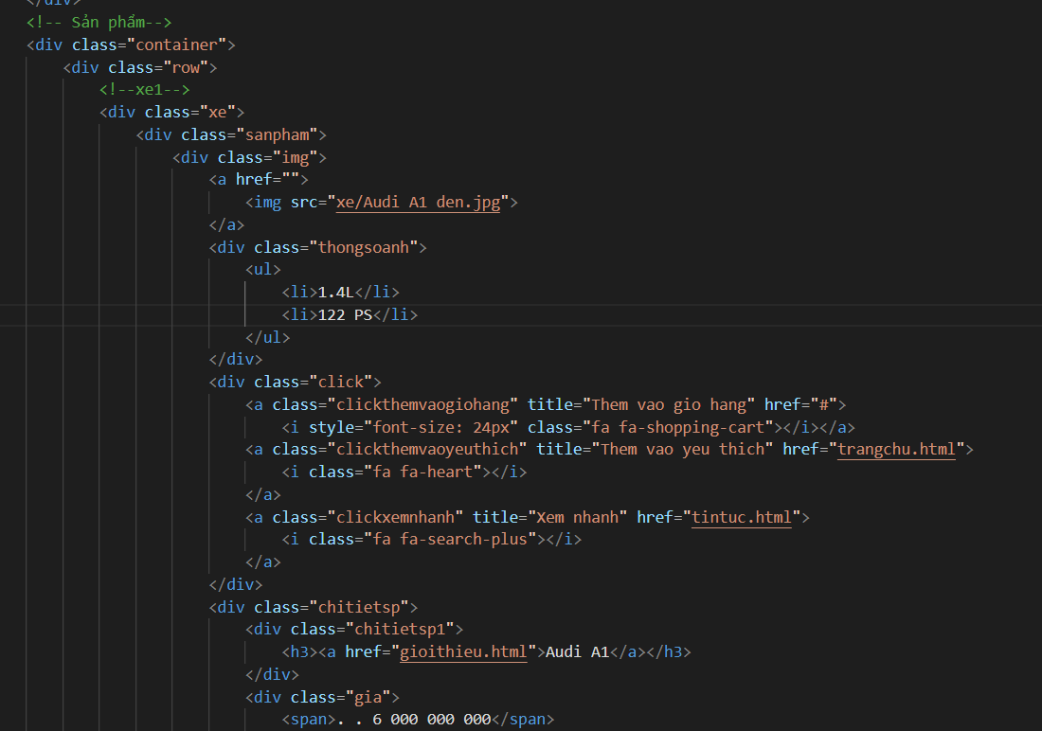

### 4.4.4. Trang liên hệ

#### a. Giao diện

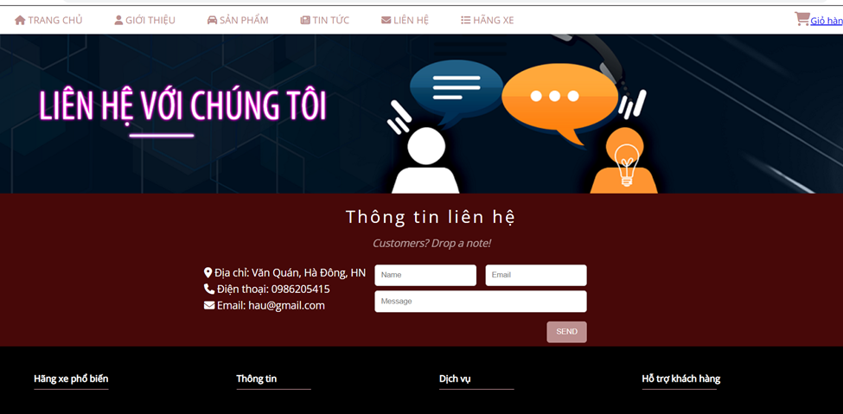

#### b. Mô tả

#### c. Code thiết kế

- Code HTML:

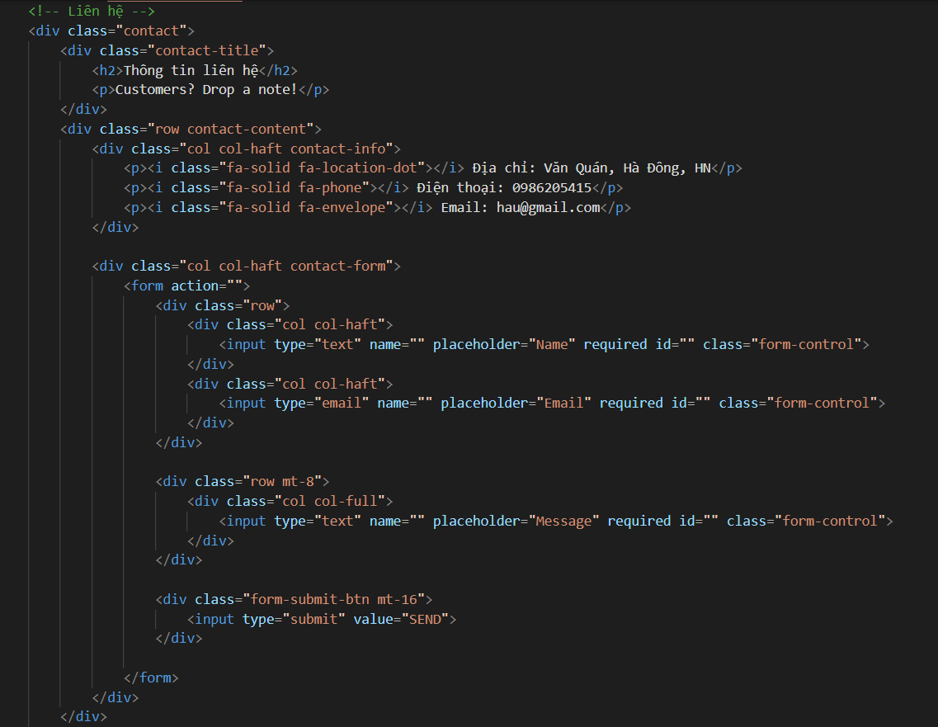

- Code CSS:

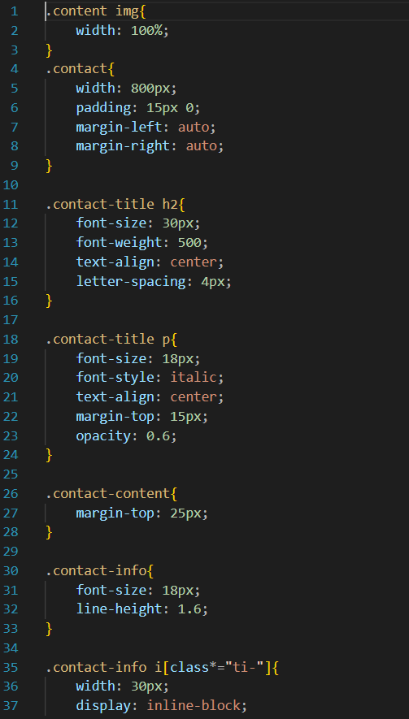

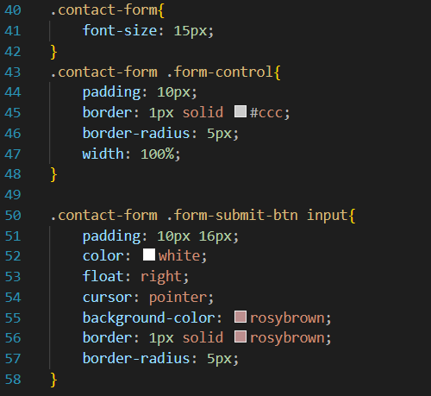

# PHẦN 5 : XÂY DỰNG WEBSITE ĐỘNG CÓ CSDL

## 5.1. Kết nối PHP với MySQL

- Mở app Xampp, Start Apache và MySql. Tại trang phpMyAdmin, kiểm tra tài khoản người dùng.

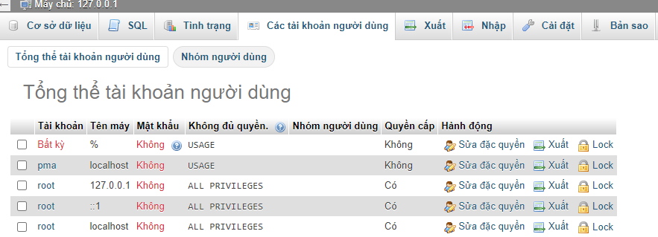

*Hình 5.1.1. Tài khoản người dùng*

- Tạo database tên “website” trên MySQL.

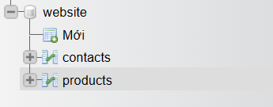

- Tạo file kết nối riêng đặt tên ketnoi.php. Hàm chính của PHP mysqli_connect() thiết lập một kết nối với database được chỉ định, trong đó $conn là biến sử dụng để kết nối CSDL. - Dùng if kiểm tra liệu kết nối đã được thiết lập hay chưa. Khi kết nối không thành công, nó sẽ đưa ra thông báo Connection failed.

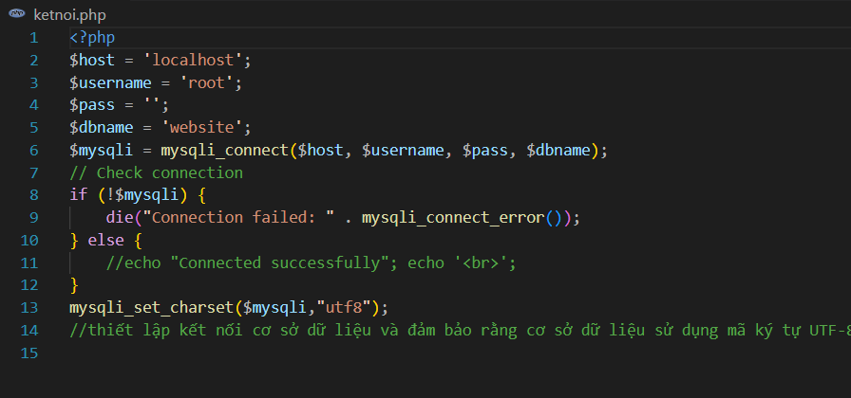

*Hình 5.1.2. File ketnoi.php*

## 5.2. Thông tin sản phẩm

Database :

+ Tạo các thuộc tính liên quan như : tên , giá , mô tả ...

+ Thêm các thông tin chính của từng thuộc tính bằng câu lệnh INSERT INTO

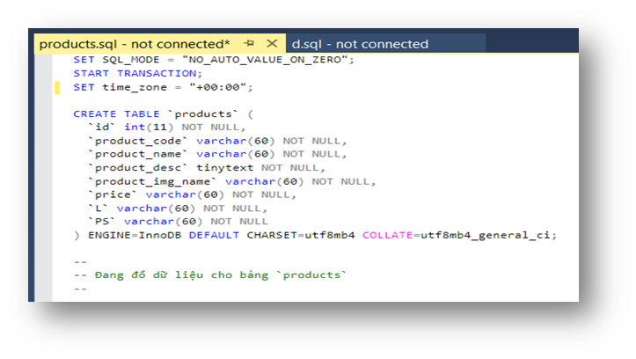

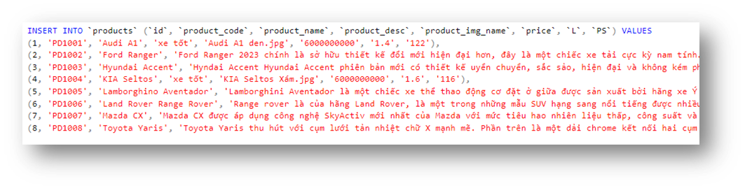

PHP: Sử dụng echo $obj trong <? Php ?> để chỉ đến thuộc tính cần xuất trong sql trên.

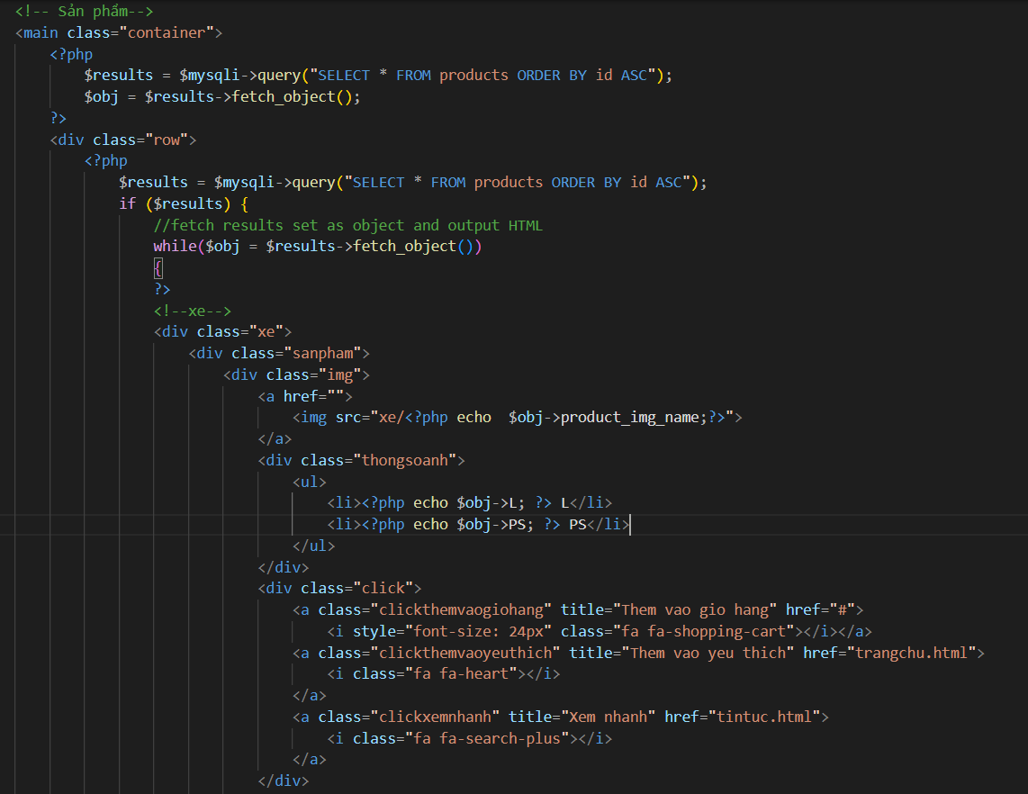

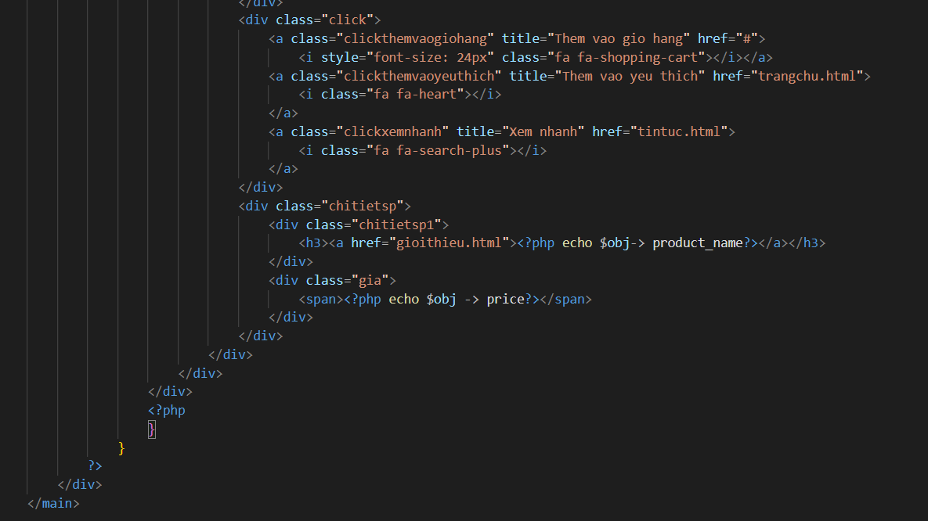

## 5.3. Liên hệ

- Code PHP: post thông tin liên hệ lên cơ sở dữ liệu MySQL.

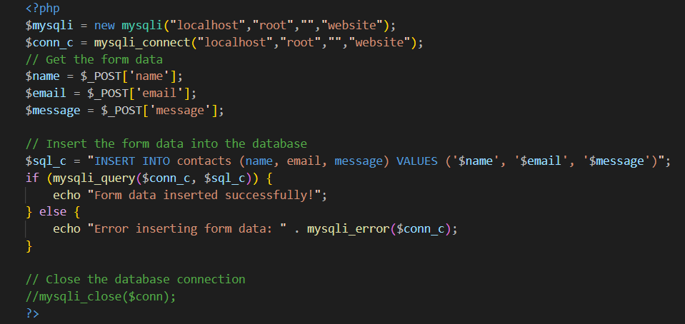

- Nhập nội dung cần gửi đi trên trang liên hệ và ấn SEND.

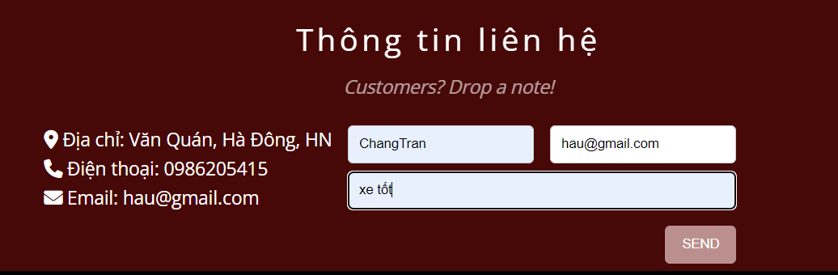

- Kết quả được đưa lên CSDL.

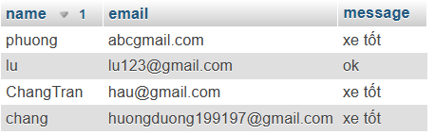

# TỔNG KẾT

## 1. Ưu điểm

* Dễ học và dễ sử dụng: HTML, CSS, JS, PHP là những ngôn ngữ lập trình web phổ biến và dễ học. Điều này giúp các nhà phát triển web có thể dễ dàng tạo ra một trang web bán ô tô đáp ứng các nhu cầu cơ bản.
* Tương thích với nhiều trình duyệt: Các trang web được viết bằng HTML, CSS, JS, PHP có thể được truy cập và sử dụng trên nhiều trình duyệt web phổ biến. Điều này giúp đảm bảo rằng trang web của bạn có thể được xem bởi nhiều người dùng.
* Thân thiện với SEO: HTML, CSS, JS, PHP là những ngôn ngữ lập trình web thân thiện với SEO. Điều này giúp trang web của bạn có thể dễ dàng được tìm thấy trên các công cụ tìm kiếm như Google.
* Tiết kiệm chi phí: HTML, CSS, JS, PHP là những ngôn ngữ lập trình web miễn phí. Điều này giúp tiết kiệm chi phí phát triển trang web.

## 2. Hạn chế

* Tính bảo mật: Các trang web được viết bằng HTML, CSS, JS, PHP có thể dễ bị tấn công. Điều này cần được lưu ý và có các biện pháp bảo mật phù hợp để bảo vệ trang web của bạn.
* Tính năng hạn chế: HTML, CSS, JS, PHP là những ngôn ngữ lập trình web cơ bản. Điều này có thể hạn chế các tính năng của trang web của bạn.
* Khả năng mở rộng hạn chế: HTML, CSS, JS, PHP có thể khó mở rộng để đáp ứng các yêu cầu phức tạp.

## 3. Hướng phát triển

* Tăng cường trải nghiệm người dùng: Các trang web bán ô tô cần được thiết kế thân thiện với người dùng, dễ sử dụng và có khả năng đáp ứng nhu cầu của người dùng một cách nhanh chóng và hiệu quả.
* Tích hợp các công nghệ mới: Các trang web bán ô tô cần tích hợp các công nghệ mới, như trí tuệ nhân tạo (AI), học máy (machine learning), và thực tế ảo (virtual reality) để mang đến cho người dùng những trải nghiệm mua sắm tốt hơn.
* Tăng cường khả năng tương tác: Các trang web bán ô tô cần tăng cường khả năng tương tác với người dùng, chẳng hạn như cho phép người dùng đặt câu hỏi, nhận tư vấn trực tuyến, hoặc đặt mua xe trực tuyến.
* Tăng cường bảo mật: Các trang web bán ô tô cần tăng cường bảo mật để bảo vệ dữ liệu cá nhân và thông tin thanh toán của người dùng.
* Tăng cường tính cá nhân hóa: Các trang web bán ô tô cần tăng cường tính cá nhân hóa để phù hợp với nhu cầu và sở thích của từng người dùng. Điều này có thể được thực hiện bằng cách sử dụng dữ liệu về hành vi của người dùng để đề xuất các sản phẩm và dịch vụ phù hợp.
* Tăng cường sự kết nối: Các trang web bán ô tô cần tăng cường sự kết nối với các nền tảng và kênh bán hàng khác, chẳng hạn như mạng xã hội và các ứng dụng mua sắm. Điều này giúp người dùng dễ dàng tìm kiếm và mua sắm ô tô từ nhiều nguồn khác nhau.
* Tăng cường tính bền vững: Các trang web bán ô tô cần tăng cường tính bền vững để góp phần bảo vệ môi trường. Điều này có thể được thực hiện bằng cách sử dụng các nguồn năng lượng tái tạo, giảm lượng khí thải, và sử dụng các vật liệu thân thiện với môi trường.

🡺Việc phát triển các trang web bán ô tô theo các hướng trên sẽ giúp các doanh nghiệp ô tô đáp ứng nhu cầu của người dùng và cạnh tranh hiệu quả hơn trong thị trường.

# TÀI LIỆU THAM KHẢO

1. Trang web lấy thông tin ô tô “<https://www.autofun.vn/xe-oto>”.

2. Trang web tìm hiểu HTML, CSS, JavaScript “[W3Schools Online Web Tutorials](https://www.w3schools.com/)”.

3. Trang web hiện thị sản phẩm “[Xây dựng Tính năng Giỏ hàng Với PHP và MySQL (2023)](https://sailsojourn-com.ngontinh24.com/article/xay-dung-tinh-nang-gio-hang-voi-php-va-mysql#google_vignette) ”.

4. Kênh youtube tham khảo “[(1465) HTML, CSS từ Zero Tới Hero - YouTube](https://www.youtube.com/playlist?list=PL_-VfJajZj0U9nEXa4qyfB4U5ZIYCMPlz)”.